Protocole Sanitaire - COVID-19
Centres de vacances de METABIEF-MALBUISSON
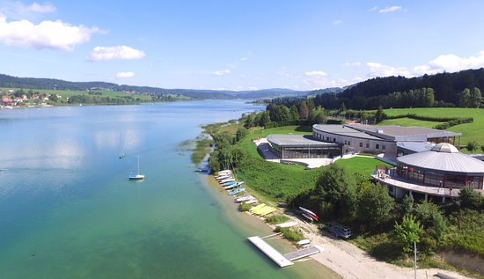

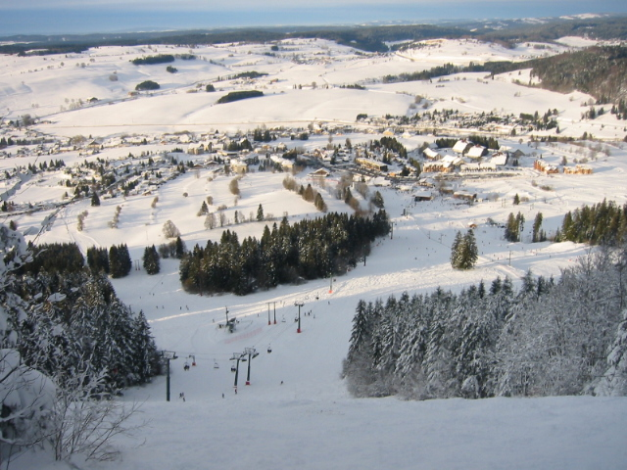

Comité Social et Economique du Crédit-Agricole Franche-Comté
11 Avenue Elisée Cusenier
25084 BESANCON cedex 9
Cher vacanciers, ce protocole est applicable jusqu’à nouvel ordre, dans le but de respecter les directives et recommandations gouvernementales. Il est susceptible d’évoluer en fonction des obligations imposées.

- Rappel des mesures sanitaires :

- Se laver régulièrement les mains ou utiliser du gel hydro alcoolique.
- Tousser ou éternuer dans son coude ou dans un mouchoir en papier.
- Utiliser un mouchoir à usage unique et jetez-le dans une poubelle.
- Eviter de se toucher le visage.
- Respecter une distance d’au moins un mètre avec les autres.
- Le port du masque est obligatoire dans les parties communes (couloirs du bâtiment).

- A l’arrivée :

- Les clés sont désinfectées entre chaque location.
- Renforcement des procédures de nettoyage et de désinfection sur les points de contacts, poignées de portes…
- Du gel hydro alcoolique sera à votre disposition à l’intérieur du logement.

- Hébergement :

- Aérer votre hébergement plusieurs fois par jour.

- Literie :

- Des alèses jetables pour les oreillers, les couettes et les matelas seront fournies dans l’enveloppe contenant les clés.
- Il est impératif de les mettre sur chaque oreiller, couette et matelas utilisés durant votre séjour.
- Les alèses seront à jeter dans la poubelle à votre départ.

- Le ménage :

- Procéder au nettoyage habituel du logement en veillant à utiliser de l’eau très chaude pour la vaisselle.
- Insister sur le nettoyage des surfaces les plus utilisées (sanitaires, lavabo…).
- Vider et nettoyez le réfrigérateur et le congélateur.
- Nettoyer le four et la plaque de cuisson.
- Déposer les poubelles dans les containers à l’entrée de la résidence ou du village.

- Le départ du centre :

- Procéder au nettoyage habituel du logement et laisser les fenêtres ouvertes.
- Nettoyer toute la vaisselle.
- Jeter les alèses et vider les poubelles.
- Respecter les horaires de départ.

Nous vous remercions d’agir pour votre sécurité et pour celle des autres.
Toute l’équipe vous souhaite de passer un excellent séjour.

COMITE SOCIAL ET ECONOMIQUE du Crédit-Agricole Franche-Comté
11 Avenue Elisée Cusenier
25084 BESANCON cedex 9

